正修科技大學105學年度~教職員工生~趣味競賽
競賽規程
- 宗旨：提倡全民運動及鍛鍊本校教職員工及學生身體健康與養成運動習慣，以提昇個人適應社會能力及工作效率，並增進同事間與同學間感情交流，特舉辦本比賽。
二、主辦單位：人事處、體育室
三、承辦單位：休閒與運動管理系
四、協辦單位：學生事務處、休閒與運動管理系學會
五、參加對象：本校全體師生。(競賽分組：教職員工組、學生組)
六、活動時間：106年06月07日（星期三）15:00-16:30(15:00報到)
七、活動地點：本校籃球場。
八、競賽規則：以系(院)為單位五人一組(備取2人、報名最多7人)，同時闖關三項關卡，依三關獲得之累積分數最高前四名頒發獎盃及限量獎品。
(一)壘球九宮格
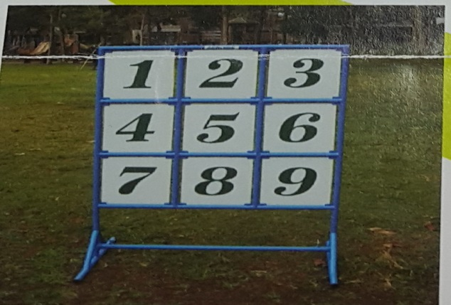
每隊推派兩位，以徒手投擲壘球方式(距離10公尺)， 投擲6球，成功打中九宮格板得分，一球得一分，累積分數。(註：完成擊落一張數字板及成功一次)

(二) 飛盤擲準
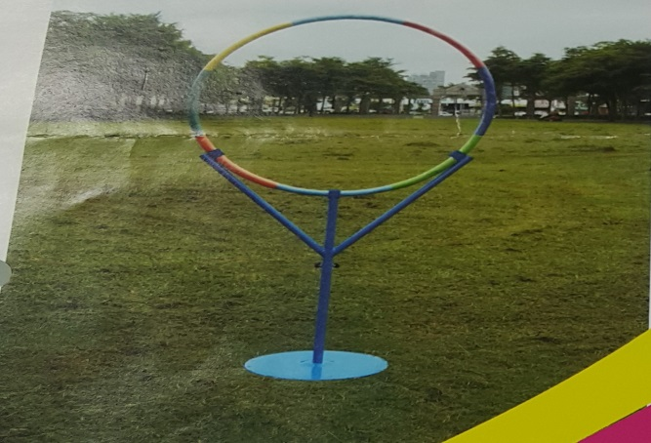
每隊推派一位，以徒手投擲飛盤方式(距離10公尺)， 投擲6次，成功投擲穿越標靶得分，一次得一分，累積分數。(註:將飛盤投射並穿越標靶圈圈及成功一次)

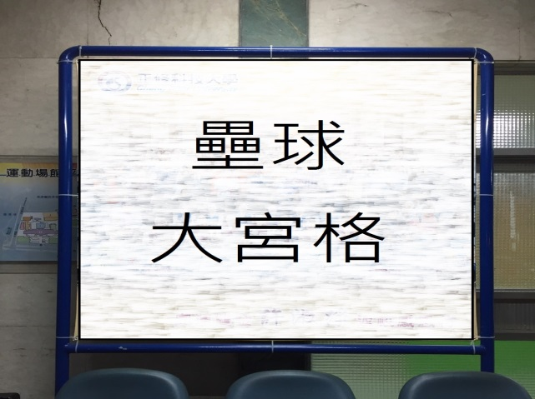
(三)飛盤大宮格
每隊推派兩位，以徒手投擲飛盤方式(距離15公尺)，投擲6次，成功穿越大宮格得分，一球得一分，累積分數。
飛盤

八、報名方式：報名表請自行列印或至體育室及班級櫃領取，並於6/2前(星期五中午12點以前)繳交至體育室。
學生組：一系限二隊，若人數不足可以跨系不可跨院。
教職員工組：行政單位（學院、處可最多可報名三隊）。
教學單位 （系所、中心最多可報名一隊)。
九、獎勵辦法：
◎凡完成參賽者均獲得一份點心及免費飲料。
◎參賽學生可獲得~服務/專業學習分數2分。
◎學生組前四名簽請主管記功嘉獎。
◎教職員工簽請人事處頒發4小時研習時數。
第一名：冠軍獎盃、每人一份限量獎品。
第二名：亞軍獎盃，每人一份限量獎品。
第三名：季軍獎盃，每人一份限量獎品。
第四名：殿軍獎盃，每人一份限量獎品。
十、本規程經籌備委員會議通過，報請校長核定後施行，修正時亦同。
正修科技大學105學年度
~教職員工生競賽活動~報名表
參加組別 □學生組 □教職員工組
隊名
 | 班級/單位 | 姓名 | 學號/職工編號
隊長1
隊員2
隊員3
隊員4
隊員5
候補1
候補2
隊長聯絡電話：

單位主管簽章：
備註：
- 學生組之單位主管請給系主任或系學會簽章。
- 請6/2(星期五中午12點以前)繳交報名表至體育室。
- 6/7下午3點請準時報到，否則將失去比賽資格。

